Здания и помещения управление образования Сморгонского районного исполнительного комитета, планируемые к сдаче в аренду

Наименование объекта | Местораспо-ложение объекта | Характеристика объекта | Площадь, м. кв. | Предполагаемое назначение объекта | Способ подачи в аренду | Примечание | Фото объекта или помещения
Здание Молодёжного центра,  443/с-1288 | г. Сморгонь,  ул.Коренёвская, 1 | Двухэтажное кирпичное здание с подвалом, фундамент железобетонный.Наружные внутренние капитальные стены, перегородки – кирпич.Полы – бетонные, мозаичные, плитка.Кровлярулонная.центральное газо-, водоснабжение и отопление, центральная канализация. | Общая площадь здания с подвалом661,24 м² | Оказание услуг населению, для образования и воспитания, размещение сотрудников, складские помещения. | Прямой договор аренды | Коэффициент в зависимости от спроса на недвижимое имущество установлен в размере 3,0 к базовой ставке. | № 1  № 2  № 3
Здание (цех) с гаражом и туалетом,  443/с-15243 | Сморгонский район,  д. Белевичи | Цех – одноэтажное кирпичное здание, фундамент бетониро-ванный. Полы – бетонные, деревянные. Кровля рулонная, печное отопление.  Гараж – блочный, кровля шиферная, | 504,1 м²  404 м² | Обработка древесины и производство изделий из дерева, включая мебель,  складские помещения. | Прямой договор аренды | Коэффициент в зависимости от спроса на недвижимое имущество установлен в размере 3,0 к базовой ставке. | № 4  № 5  № 6
Помещение горячего цеха и столовой Раковецкого ясли-сада-начальной школы | Сморгонский район,  а.г. Раковцы, | Двухэтажное кирпичное здание с цокольным этажом и подвалом общей площадью 706,0м.кв.,фундамент бетонный.Наружные внутренние капитальные стены, перегородки – кирпич.Полы – бетонные, дощатые, плитка.Кровля асбестоцементная, центральное газо-, водоснабжение и отопление, центральная канализация. | 112.58 |  | Прямой договор аренды | Коэффициент в зависимости от спроса на недвижимое имущество установлен в размере 3,0 к базовой ставке. | № 7  № 8  № 9
Здание Белковщинского ясли-сада-начальной школы, | Коренёвский с/с, аг.Белковщина,  ул. Центральная, 23, | Одноэтажное кирпичное здание 1987 года постройки,фундамент бетонный,перекрытия ж/б, кровля рулонная,центральное водоснабжение и отопление, центральная канализация. Горячее водоснабжение и газопровод отсутствуют | . Общая площадь –728,5 м². | Для образования и воспитания

Фото 1
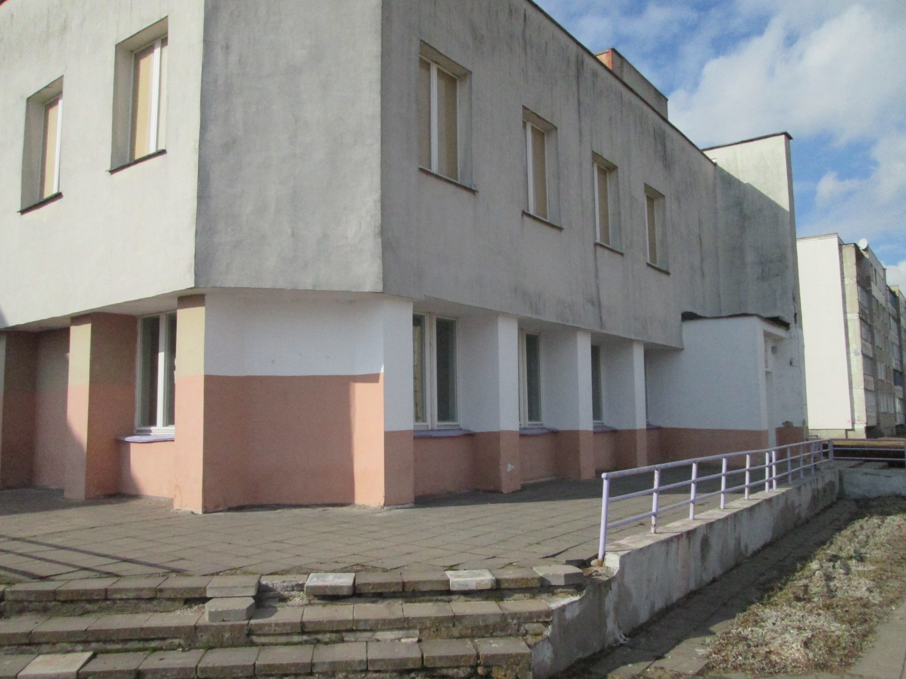

Фото 2
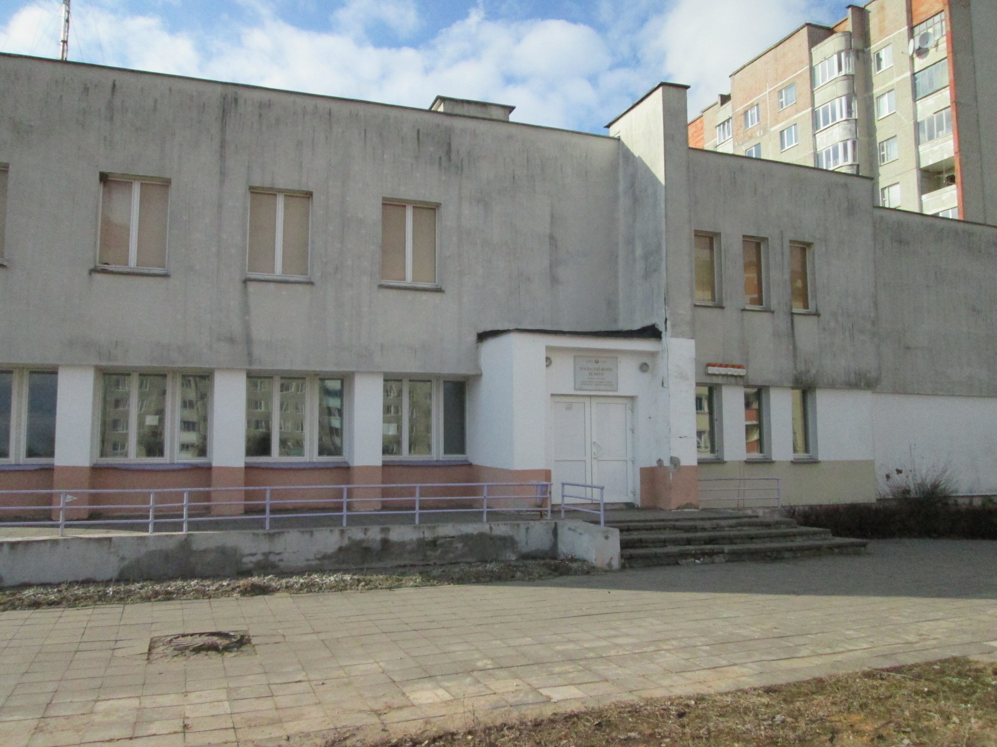
Фото 3
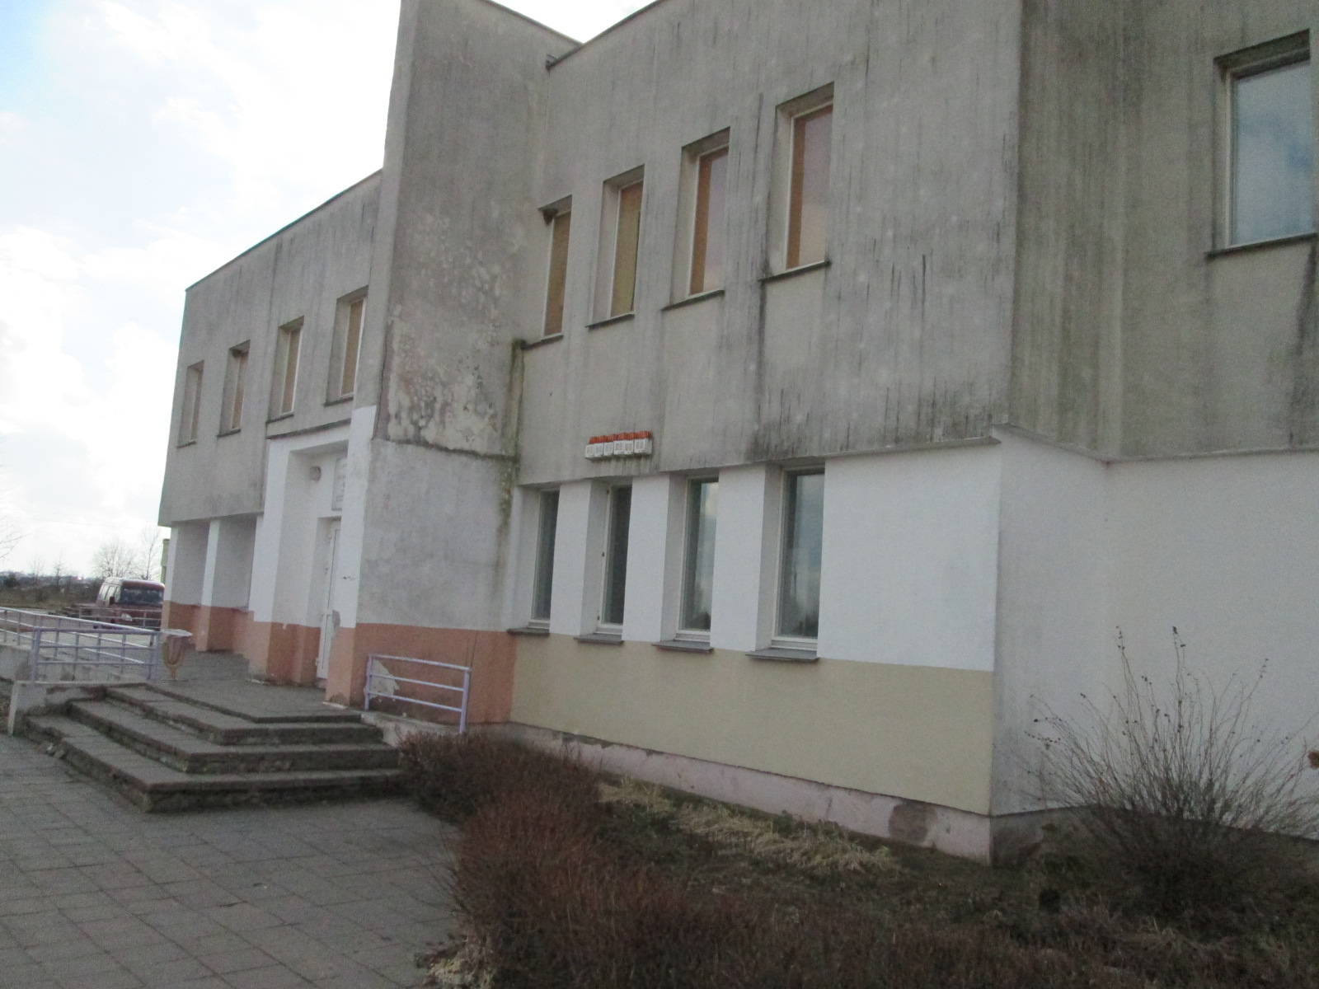
Фото 4
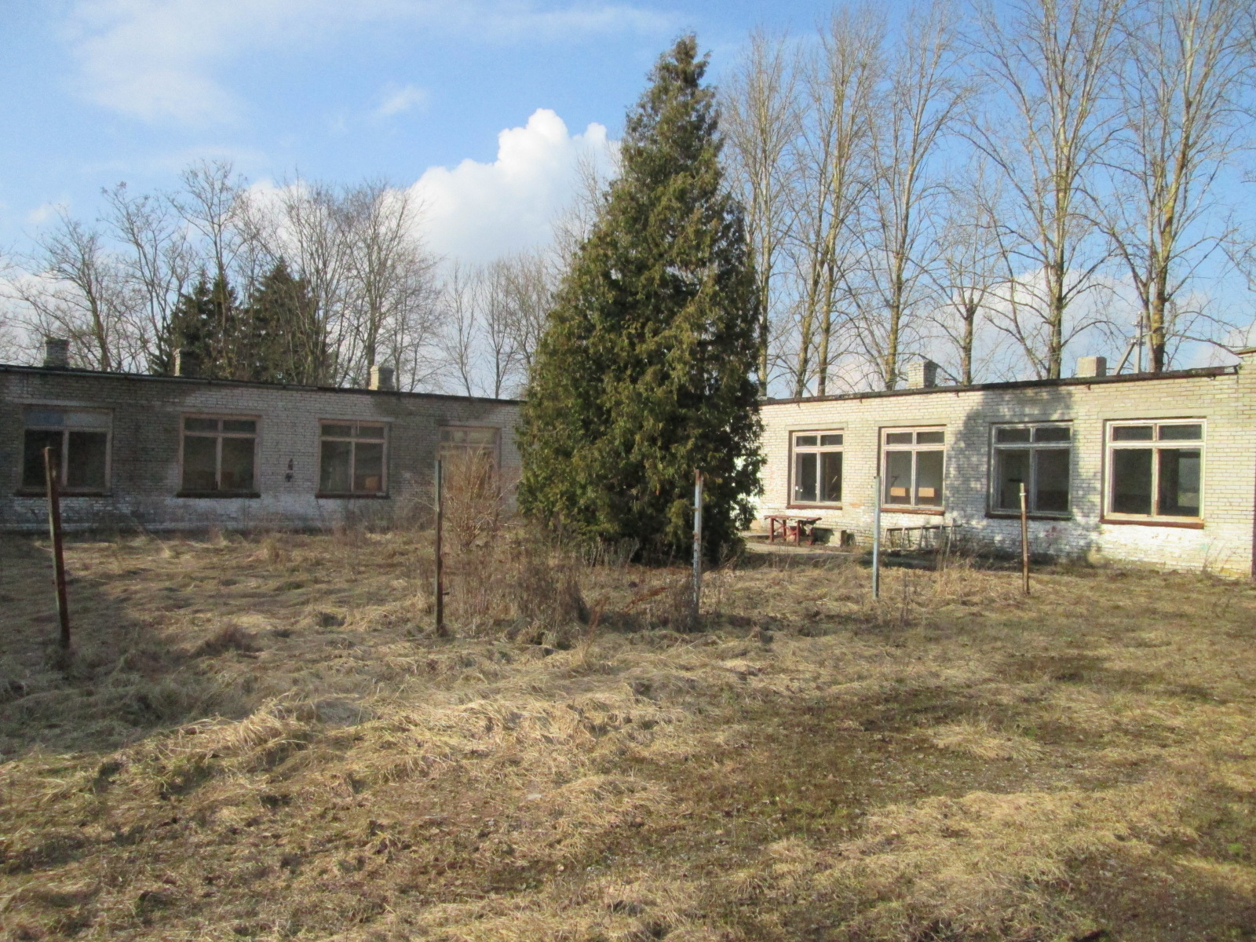

Фото 5
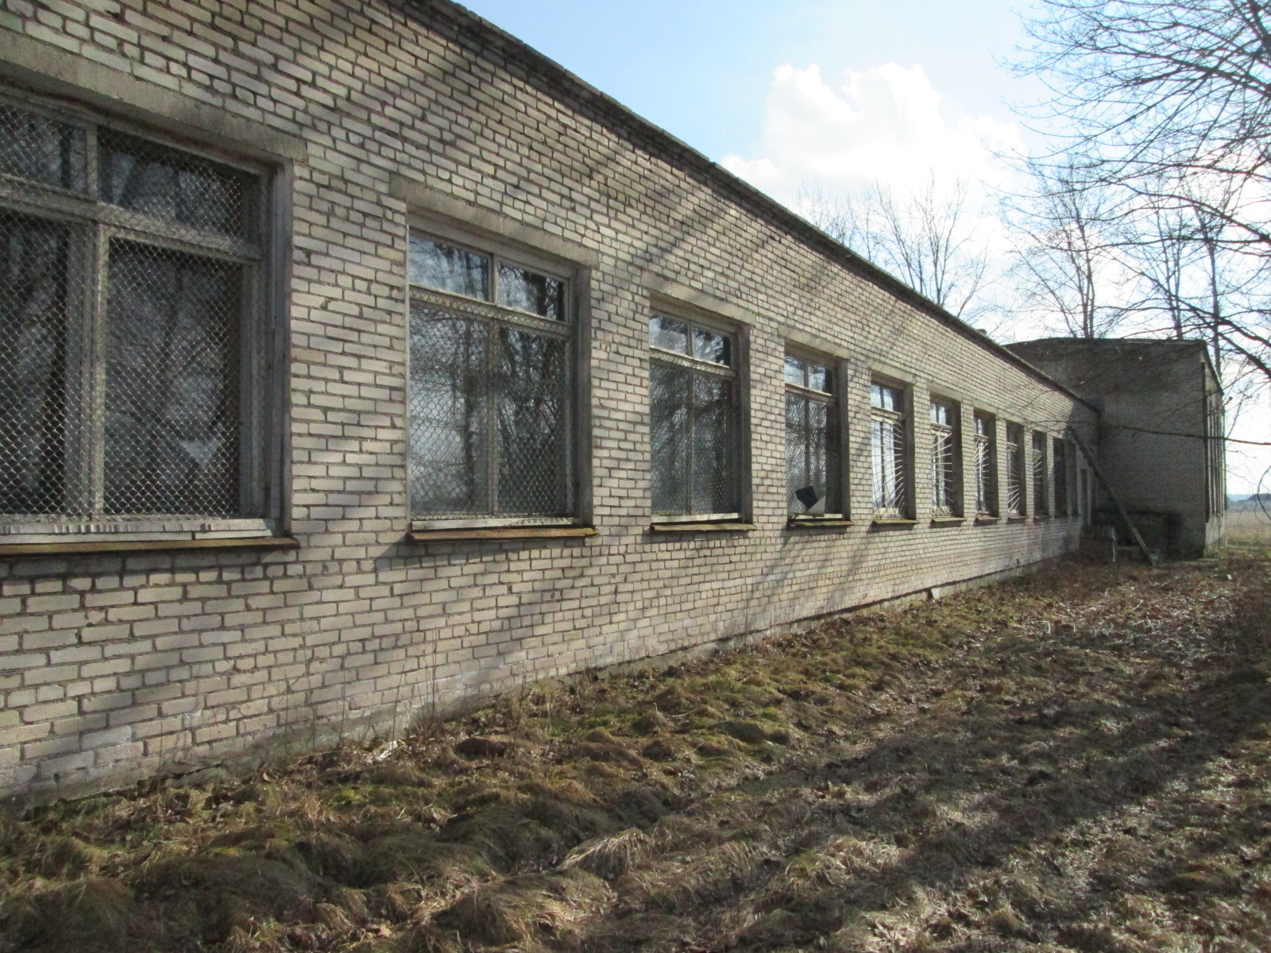
Фото 6
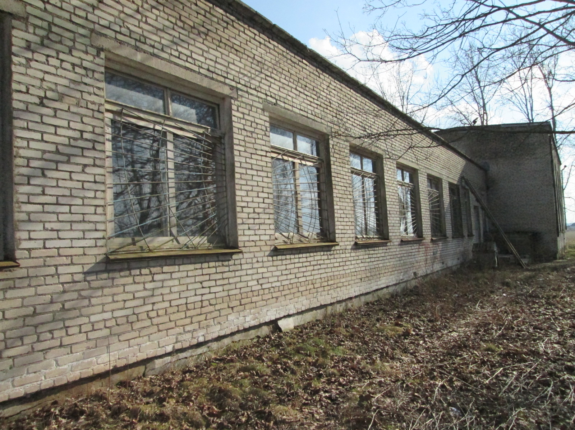
Фото 7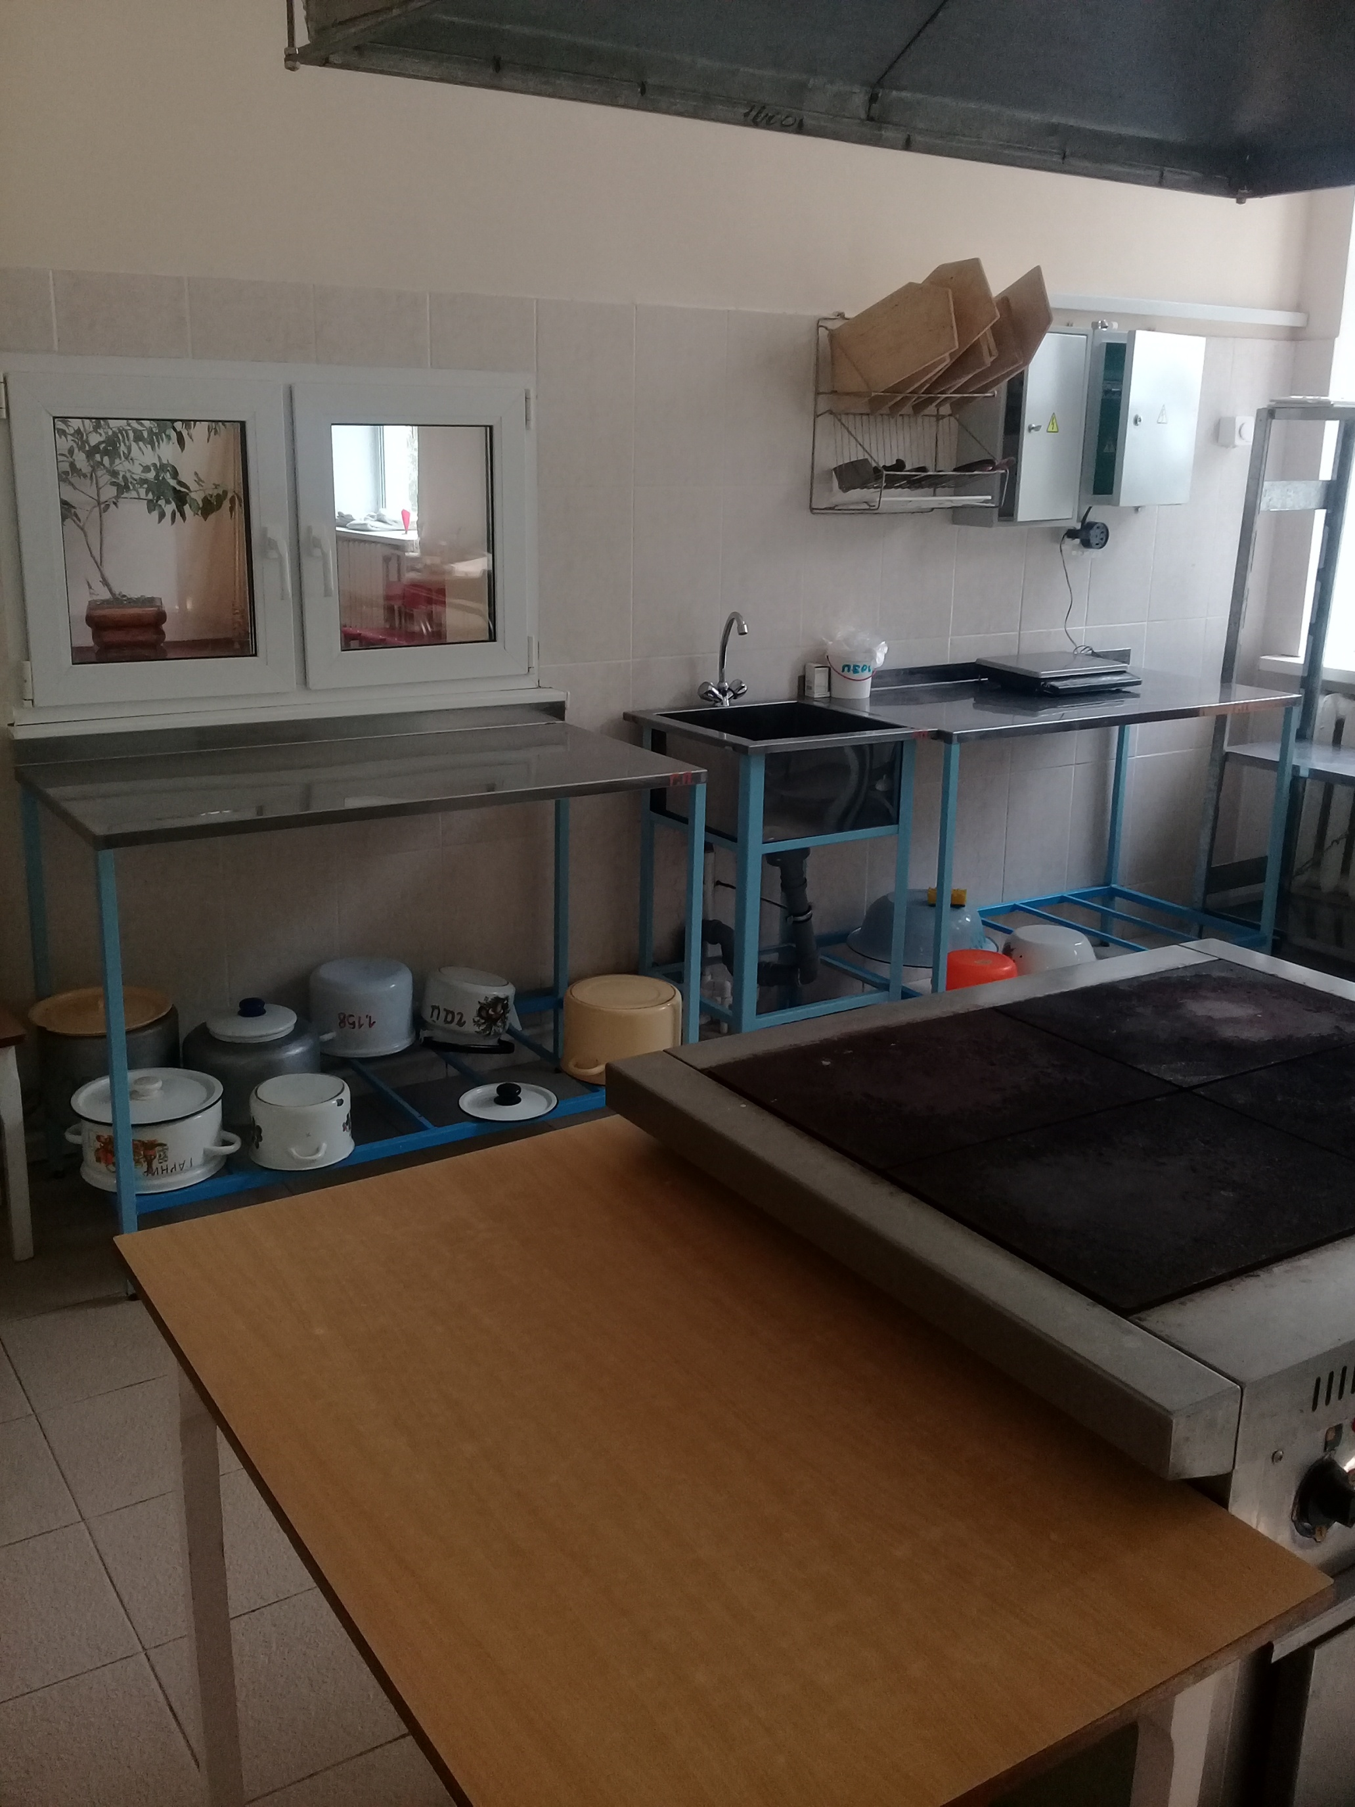
Фото 8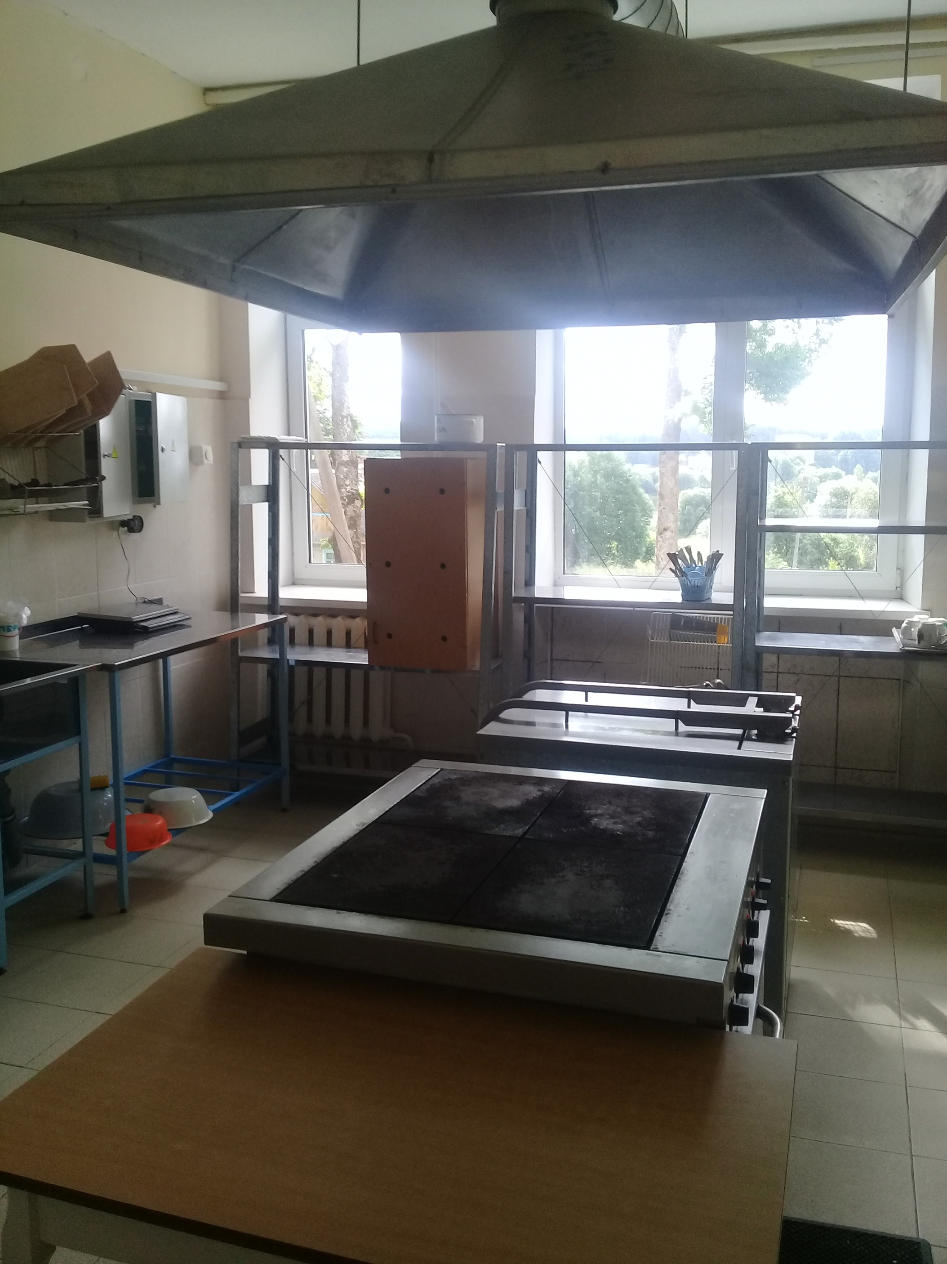
Фото 9